PC4: Crypto Trading Pipeline
Arquitectura Basada en Eventos
AWS Cloud – Procesamiento Real-Time de Trades de Criptomonedas

1. Introducción
Este proyecto implementa un sistema de procesamiento de eventos de trading de criptomonedas en tiempo real usando arquitectura event-driven (EDA) en AWS. El objetivo es demostrar cómo construir una arquitectura escalable, desacoplada y resiliente que procesa eventos continuamente, mantiene estado derivado y genera alertas automáticas.
El sistema usa datos reales de Coinbase (WebSocket público, sin API key) para generar un flujo continuo de trades que se procesan en near-real-time.

2. Cumplimiento de Requisitos PC4
La siguiente tabla muestra cómo cada requisito funcional de la práctica PC4 ha sido cubierto:
Requisito PC4 | Implementación | Estado
1. Generación de eventos | Producer Coinbase WebSocket (trades reales, throttle 5s) | CUMPLIDO
2. Ingesta y canalización | Kinesis Data Stream (broker-PC4, ON_DEMAND, particionado por símbolo) | CUMPLIDO
3. Procesamiento async | Lambda consumer-PC4 (batch=1, near-real-time) | CUMPLIDO
4. Estado y agregados | DynamoDB storage-add-PC4 (global + ventanas por minuto, incrementales) | CUMPLIDO
5. Persistencia | 2 tablas DynamoDB (tabla-PC4 filtrados + storage-add-PC4 agregados) | CUMPLIDO
6. Manejo de errores | SQS DLQ + try-catch individuales + reintentos Kinesis | CUMPLIDO

3. Arquitectura del Sistema
El sistema funciona en tres capas principales:
- CAPA 1 - INGESTA: Coinbase WebSocket → Producer (Python) → Kinesis Stream
- CAPA 2 - PROCESAMIENTO: Kinesis → Lambda Consumer → DynamoDB (filtrados + agregados) + SQS (errores)
- CAPA 3 - ALERTAS: EventBridge (cada 5 min) → Lambda Event-Processor → SNS → Email

4. Componentes Implementados

4.1 Producer (producer.py)
- Fuente: Coinbase WebSocket pública (sin API key)
- Función: Lee trades en tiempo real, transforma a JSON, envía a Kinesis
- Throttle: 1 trade cada 5 segundos
- Requisitos: websocket-client, boto3

4.2 Consumer Lambda (consumer-PC4)
- Trigger: Kinesis stream broker-PC4
- Batch: 1 trade por invocación (configuración actual)
- Filtro: Guarda trades > $500 USD en tabla-PC4
- Agregados: Global + por minuto (ventanas de 1 minuto)
- Errores: Captura individuales → SQS, críticos → reintenta 3 veces

4.3 Event Processor Lambda (event-processor-PC4)
- Trigger: EventBridge Schedule (rate 5 minutes)
- Función: Se ejecuta cada 5 minutos, revisa DynamoDB, publica alertas
- Condición: Publica si hay value_usd > $3.000 en agregados por minuto
- Salida: SNS Topic → Email

4.4 DynamoDB (2 tablas)
tabla-PC4 (Trades Filtrados): PK=symbol, SK=exchange_ts. Solo trades > $500.
storage-add-PC4 (Agregados): PK=symbol. Agregados globales (BTC-USD) + por minuto (BTC-USD#HH:MM). Contiene TODOS los trades (sin filtrar).

4.5 Kinesis, SQS y SNS
Kinesis (broker-PC4): Stream ON_DEMAND, particionado por símbolo, 24h retención.
SQS (dlq-lambda-PC4): Dead Letter Queue para errores individuales y batches fallidos.
SNS (crypto-trading-alerts): Topic de notificaciones. Lambda publica alertas, email las recibe.

5. Ejemplo Práctico de Ejecución
A continuación se muestra un ejemplo real de ejecución del sistema completo, con capturas de cada componente.

5.1 Kinesis Stream (broker-PC4)
Kinesis recibe los trades particionado por símbolo (en este caso BTC-USD, que es el único que hemos configurado), los retiene durante 24 horas y los visibiliza a cada uno de los consumidores.
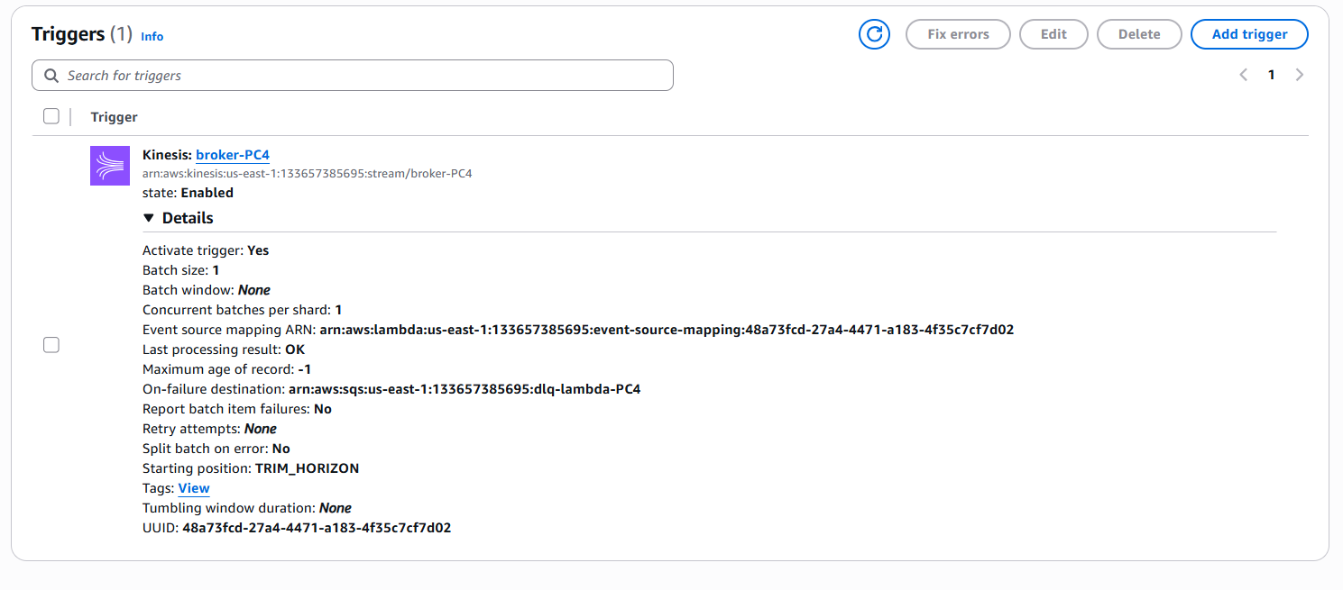

5.2 Producer en ejecución
Se ejecuta el productor con código producer.py, con la siguiente salida:
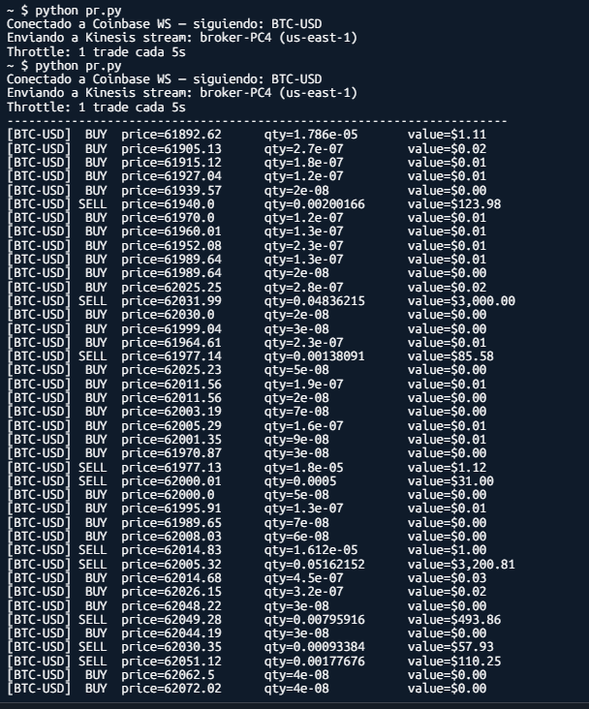
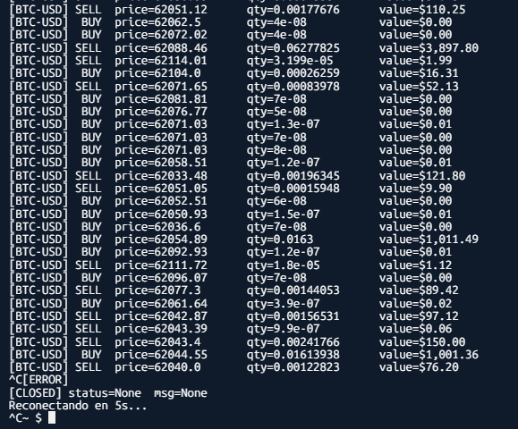

5.3 Consumer: Filtrado y Errores
Se generan los siguientes eventos que, tal y como tenemos definido en nuestro consumer.py, solo recogeremos aquellos que tengan un value > 500 en la tabla-PC4. Por lo que en nuestra tabla-PC4 solo nos encontraremos con registros que son mayores de 500. A primera vista podemos ver que solo se han generado 5 registros mayores de 500.

5.4 Dead Letter Queue (DLQ) – Manejo de Errores
Si ahora visualizamos los eventos que han generado error y se han guardado en nuestra DLQ, podemos ver que han sido 14:
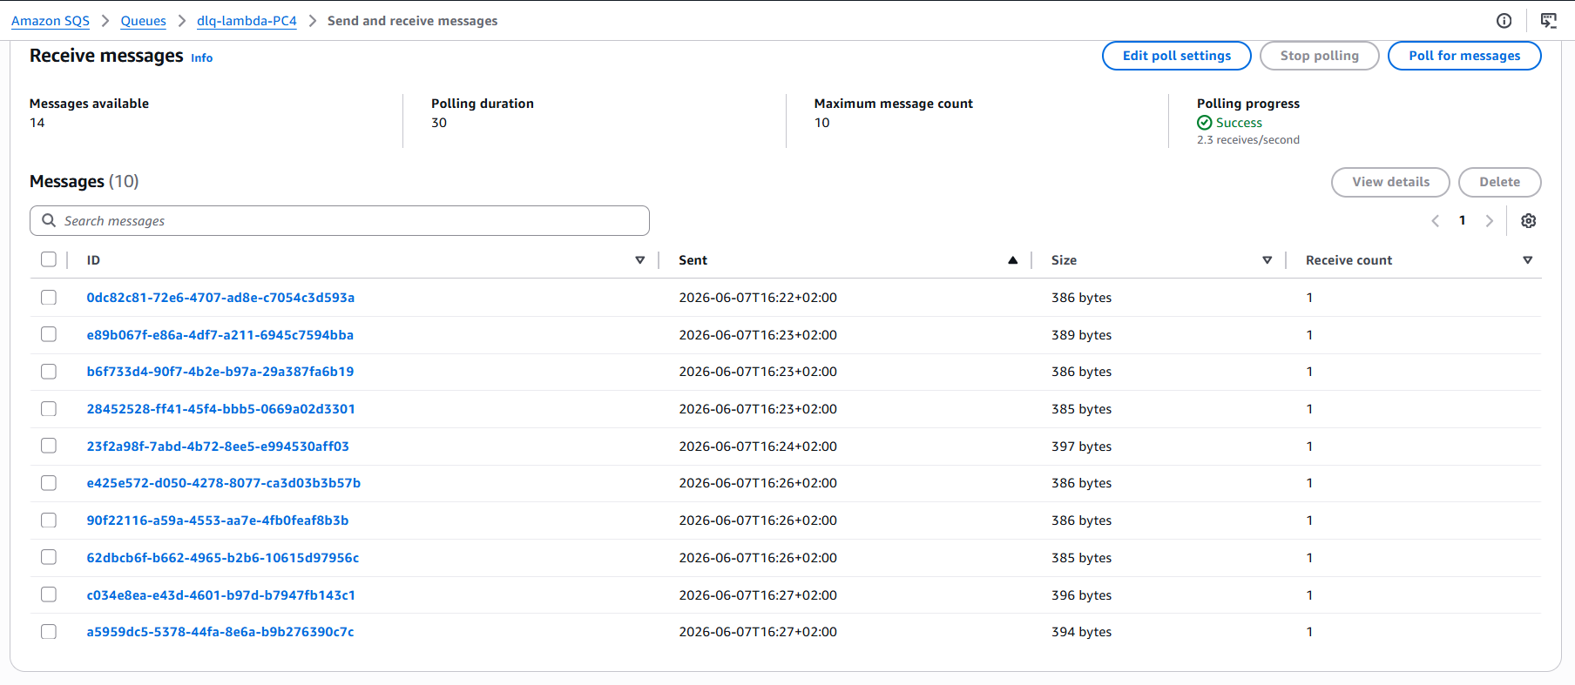
Si revisamos los detalles, vemos que ha habido dos trades mayores de $500 que han generado error:
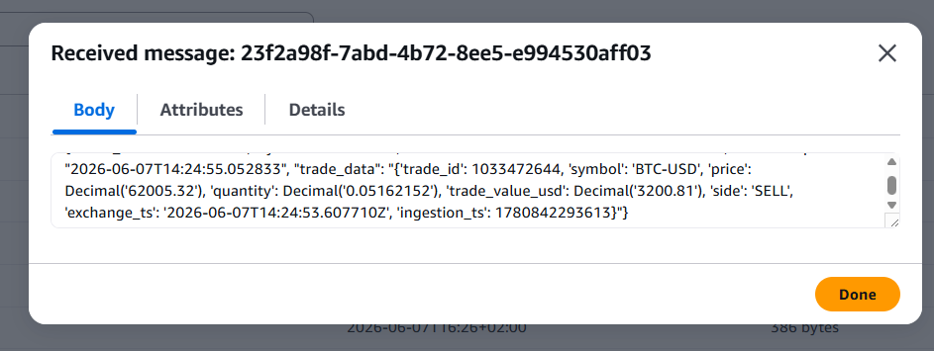
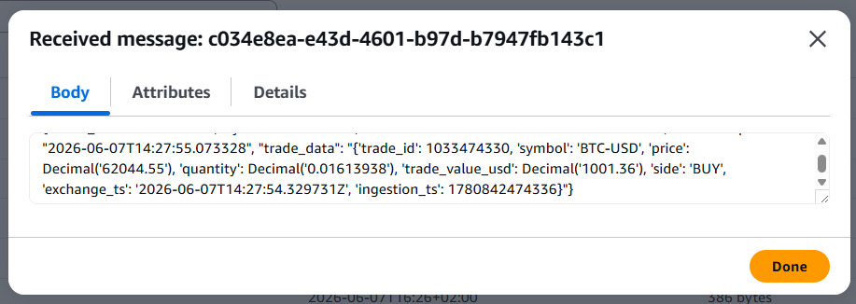
Tanto el evento de value=3200.81 como el trade de value=1001.36 han generado error y están en la DLQ. Esto demuestra que el sistema de manejo de errores funciona correctamente: los trades fallidos no se pierden, sino que se almacenan para su posterior revisión.
En cuanto a la configuración de la DLQ, hemos establecido los reintentos a 0 para que en cuanto falle me vaya a la cola el mensaje:
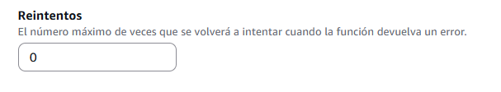

5.5 tabla-PC4 – Trades Filtrados
Nuestra tabla-PC4, encargada de guardar los eventos filtrados (> $500) que genera nuestro consumer, aloja 3 eventos (los otros 2 mayores de $500 fueron a la DLQ por error simulado):
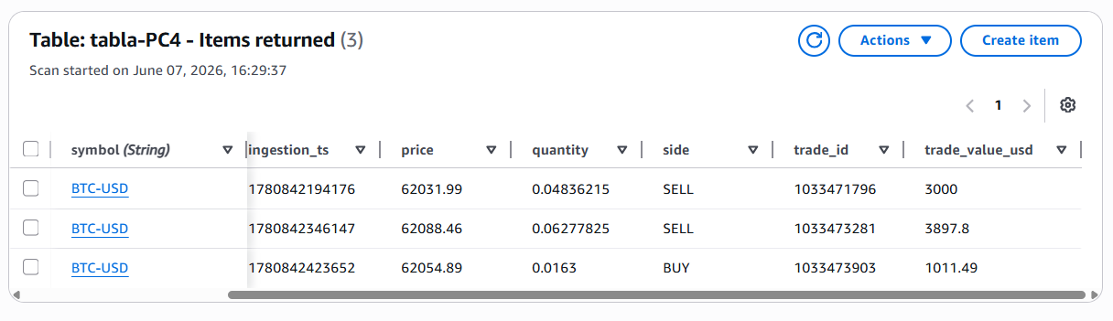

5.6 storage-add-PC4 – Agregados
En nuestra tabla de eventos agrupados nos encontramos con el valor de agregado global de todos los trades y los agrupados por minuto. Importante aclarar: estos agregados contienen TODOS los trades que no han generado error (no solo los mayores de $500). En este caso, los agregados por minuto del 14:22 y del 14:28:
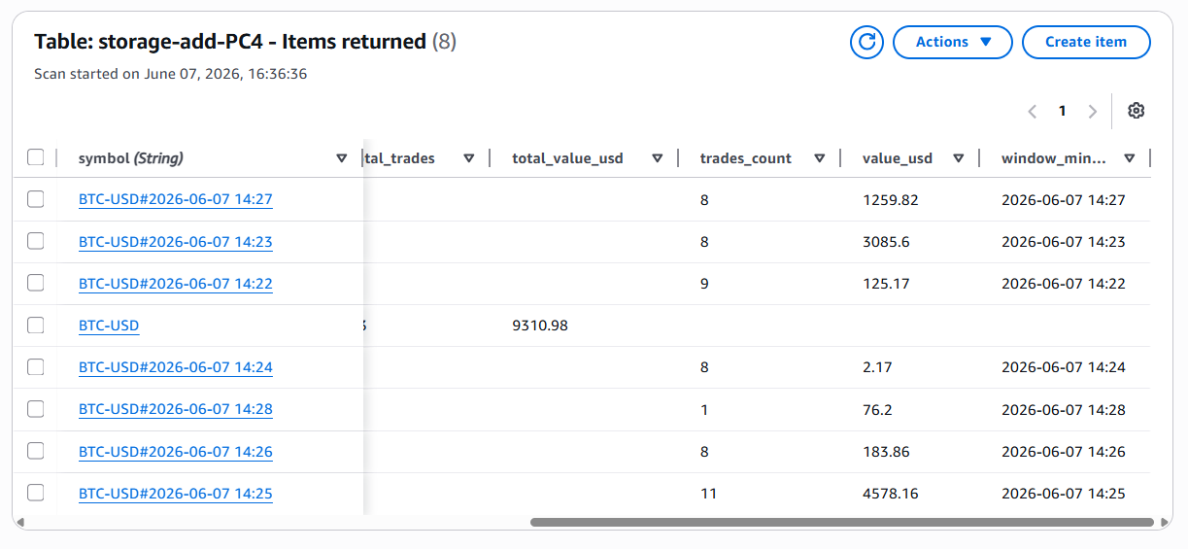

5.7 EventBridge – Sistema de Alertas
Hemos creado un EventBridge Scheduler que se ejecuta cada 5 minutos. Este scheduler invoca una Lambda (event-processor-PC4) cuyo código (event_processor.py) repasa la tabla storage-add-PC4 buscando agregados por minuto con value_usd > $3.000. Cuando encuentra alguno, envía una alerta al correo mediante SNS:
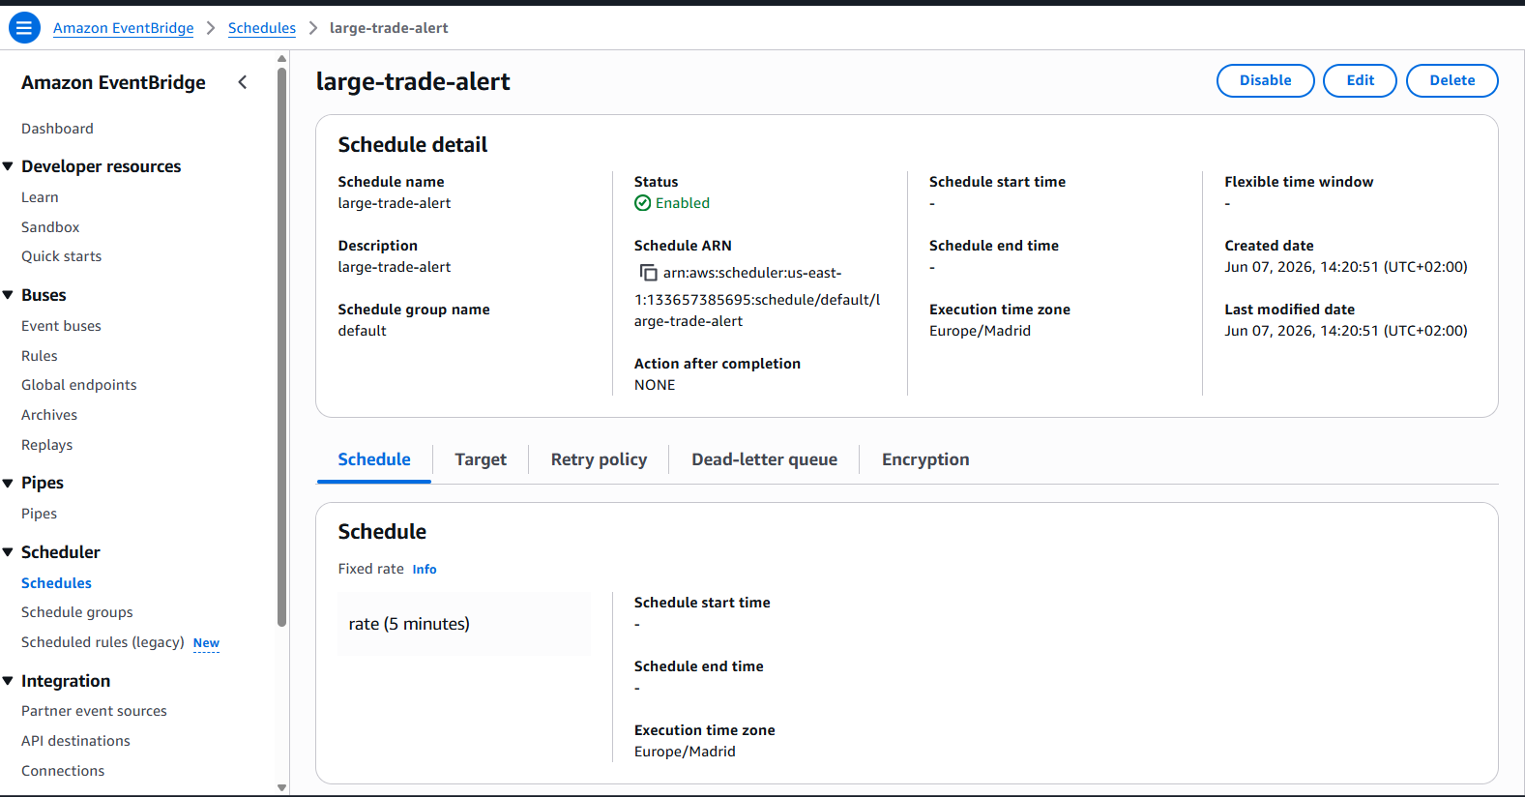

5.8 SNS – Notificación por Email
Cuando el Event Processor encuentra trades que superan el umbral, publica un mensaje en el SNS Topic (crypto-trading-alerts), que automáticamente envía una notificación a nuestro correo suscrito:
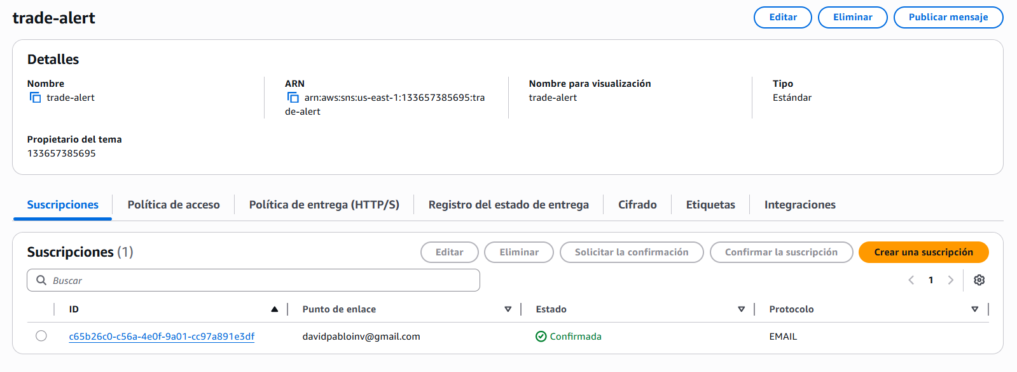

6. Patrones Event-Driven Demostrados
Patrón | Cómo se demuestra | Componentes
Pub/Sub Asincrónico | Producer y Consumer completamente desacoplados | Producer → Kinesis → Lambda
Streaming con Particiones | Orden garantizado dentro de cada partición (BTC-USD) | Kinesis particionado por symbol
Estado Derivado Incremental | Cada evento actualiza agregados (+=), no recalcula | storage-add-PC4 con update_item
Ventanas Temporales | Agregados globales + agregados por minuto | PK: symbol#YYYY-MM-DD HH:MM
Retry + DLQ | Lambda reintenta 3 veces, batch fallido va a SQS | Kinesis retry → SQS DLQ
Idempotencia | PK+SK garantiza sin duplicados en tabla-PC4 | put_item con PK=symbol, SK=exchange_ts

7. Decisiones Técnicas

Kinesis vs SQS
Elegimos Kinesis porque necesitamos streaming real-time con orden garantizado por símbolo y capacidad de replay (24h). SQS no garantiza orden y una vez consumido el mensaje se borra.

DynamoDB vs RDS
Elegimos DynamoDB porque no necesitamos SQL complejo, queremos escalado automático (ON_DEMAND) y las operaciones son simples (sum, count).

Agregados Incrementales vs Recalculados
Elegimos incrementales porque con cada evento hacemos += (O(1)) en lugar de recalcular desde cero (O(n)). Más eficiente y rápido.

EventBridge para Alertas
Elegimos EventBridge Schedule + Lambda por su simplicidad. Alternativas como DynamoDB Streams añaden complejidad innecesaria para alertas periódicas.

Batch Size = 1 (configuración actual)
Actualmente el batch size está a 1 para facilitar la demostración y visualizar claramente cada trade procesado. En producción se ajustaría según volumen: batch 20 para bajo volumen, batch 100 para medio, batch 500 para alto volumen.

8. Infraestructura como Código (Terraform)
Toda la arquitectura del sistema está definida como código en Terraform (archivo terraform/main.tf), lo que permite desplegar el entorno completo de forma reproducible y versionable.

¿Qué despliega nuestro Terraform?
El archivo main.tf crea TODOS los recursos de la arquitectura en un solo comando:
- Kinesis Stream (broker-PC4) — Canal de eventos ON_DEMAND
- DynamoDB — 2 tablas (tabla-PC4 + storage-add-PC4)
- Lambda Consumer (consumer-PC4) + trigger Kinesis
- Lambda Event Processor (event-processor-PC4)
- SQS (dlq-lambda-PC4) — Dead Letter Queue
- SNS Topic (crypto-trading-alerts) + suscripción email
- EventBridge Schedule (large-trade-alert) — Cada 5 minutos
- IAM Roles y Policies — Con soporte para LabRole de cuenta de laboratorio

¿Por qué Terraform?
- Reproducible: Cualquier miembro del equipo puede desplegar el mismo entorno con un solo comando
- Versionable: El código de infraestructura se versiona en Git junto al código de la aplicación
- Declarativo: Describes el estado deseado, Terraform calcula qué crear, modificar o eliminar
- Destruible: Con terraform destroy se eliminan todos los recursos para no incurrir en costes
Para instrucciones detalladas de despliegue (tanto con Terraform como manual), consultar la sección "Cómo Ejecutar" del README.md del repositorio.

9. Conclusión
Este proyecto demuestra la aplicación práctica de una arquitectura basada en eventos con AWS, cumpliendo todos los requisitos funcionales y no funcionales de la práctica PC4:
- Arquitectura Desacoplada: Producer y Consumer son completamente independientes
- Escalabilidad: ON_DEMAND en Kinesis y DynamoDB, sin límites fijos
- Procesamiento en Tiempo Real: <1 segundo de latencia end-to-end
- Estado Derivado: Agregados incrementales, no recálculos
- Resiliencia: DLQ, reintentos, alertas automáticas
- IaC: Infraestructura reproducible con Terraform
- 6 Patrones EDA: Pub/Sub, streaming, windowing, idempotencia, retry/DLQ, estado derivado

